**Лабораторная работа №7**

**Тема «Использование возможностей библиотеки NumPy для работы с многомерными массивами»**

Цель работы: закрепить знания по работе с массивами библиотеки NumPy, применение методов библиотеки; научиться разрабатывать программы по созданию и обработке списков больших объемов.

Задание на лабораторную работу:

1. Познакомиться с необходимым справочным материалом.

2. Выполнить задания в соответствии с вариантом.

**Вариант 23(10)**

**Задание 1**

Дан вектор A, который содержит вещественные числа как больше, так и меньше нуля.

Округлите их до целых по принципу:

• положительные числа округляем всегда вверх до целого

• отрицательные числа округляем всегда вниз до целого

• 0 остаётся 0



**Задание 2**

1.1. Дано уравнение 5x 3 -x 2 −20x+4, найти корни. Выполнить обратную операцию (зная

список корней, получить коэффициенты уравнения)

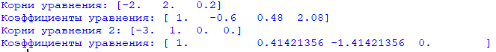

1.2. Дано уравнение 3x 4  + 6x 3  – 9x 2 , найти корни. Выполнить обратную операцию (зная

список корней, получить коэффициенты уравнения)

**Задание 3**

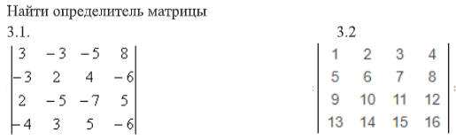



**Задание 4**

4.1. Создайте матрицу размера n*m такую, что каждая её строка содержит числа от k до

k+m-1 (с шагом 1).

Пример матрица 5х4, k=-5

[[-5. -4. -3. -2.]

[-5. -4. -3. -2.]

[-5. -4. -3. -2.]

[-5. -4. -3. -2.]

[-5. -4. -3. -2.]]

4.2 Создайте матрицу размера n*m такую, что каждый её столбец содержит числа от k до

k+n-1 (с шагом 1).

Пример матрица 5х4, k=-5

[[-5. -5. -5. -5.]

[-4. -4. -4. -4.]

[-3. -3. -3. -3.]

[-2. -2. -2. -2.]

[-1. -1. -1. -1.]]

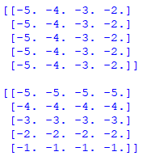

**Задание 5**

